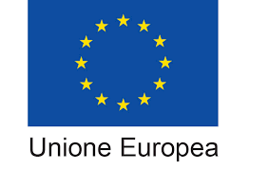   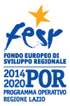

**CO-FINANZIAMENTO PER LA FIERA ESPOSITIVA MEDICA**

La FSG ha preso parte alla fiera espositiva Medica 2019 di Dusserdorf

(18-21 Novembre 2019) in collaborazione con la Regione Lazio usufruendo del sostegno finanziario

da parte dell’Unione Europea

[www.europa.eu](http://www.europa.eu)

con l’obbiettivo di promuovere la presenza delle aziende italiane

nel mercato estero